SPO – MOJE TELO
Danes bova ponovila/i snov iz 1. razreda. Se še spomniš, katere zunanje dele telesa poznamo?
Pokaži in poimenuj zunanje dela telesa pri sebi.
Pokaži in poimenuj dele obraza.
Povej, kakšno nalogo opravljajo posamezni zunanji deli telesa.
Povej, kako skrbiš za zunanje dele telesa. ČESTITAM!!!
V zvezek za SPO napiši naslov Moje telo. Na sredino lista se nariši in pobarvaj – nariši se čez celo stran lista. Zdaj napiši zunanje dele svojega telesa- za pomoč ti prilagam sliko dečka.
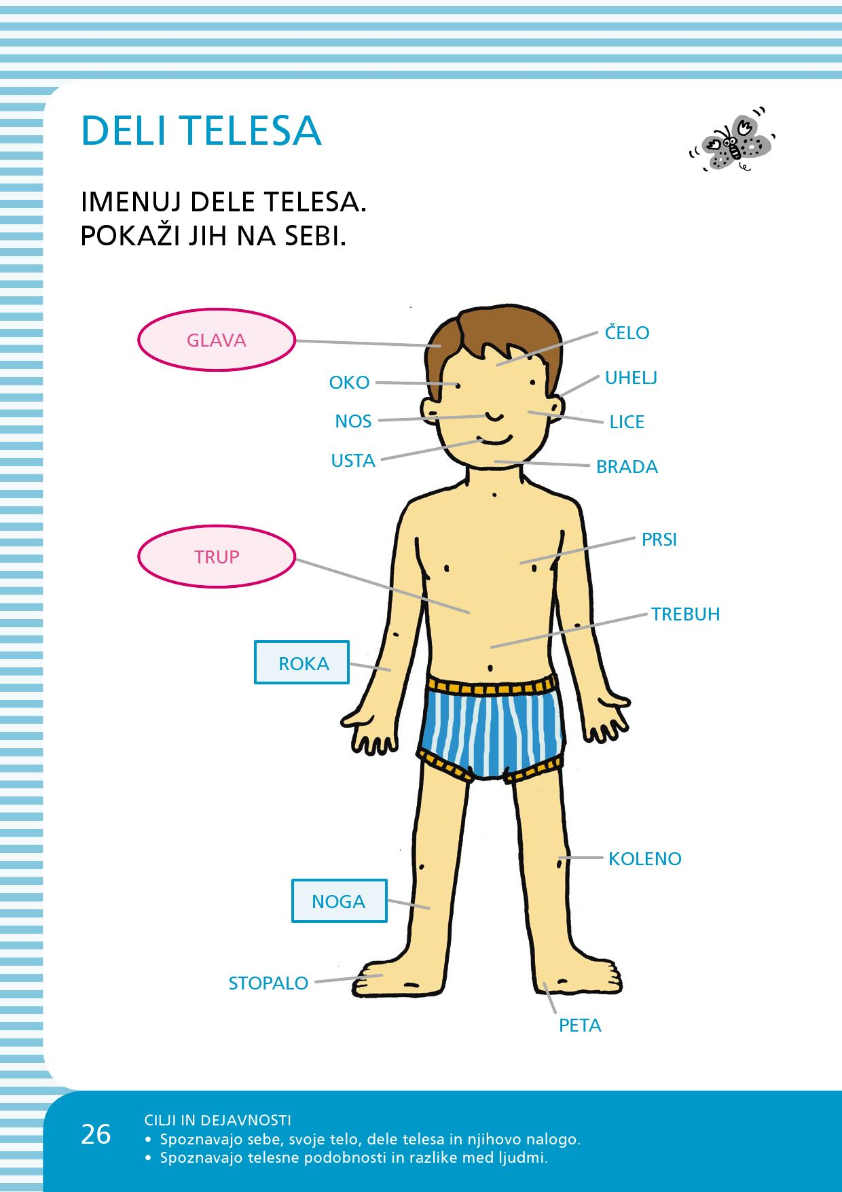
Na tej spletni povezavi pa lahko svoje znanje utrjuješ:
https://www.digipuzzle.net/kids/humanbody/puzzles/wordmap_si.htm  

